**《运用信息技术在教学中发展学生核心素养的研究》工作报告**

2018年9月，我们进行了课题的准备工作，向天津市东丽区“十三五”教育信息技术研究课题组申报了《运用信息技术在教学中发展学生核心素养的研究》课题。2019年2月得以立项，并顺利开题，课题立项编号为：191201100015。

本课题参加研究的共有四人，均为本科及以上学历，三位中学一级教师，一位中学二级教师，他们工作态度认真负责，有一定的教学经验，能悉心钻研现代教育理论，熟练使用现代教育技术，有较强的采集信息的能力，都具有研究本课题的能力和积极性。

同时，这个课题也得到了学校的大力支持。我校是一所教学质量高、管理先进的初级中学，有足够的资金和师资力量做保证。学校的大力支持为课题的研究铺设了“平台”。学校先进的教育教学设施为课题的顺利进行提供了强有力的保障。课题组成员均有一定的教学经验，研究能力强，教育观念新，具有创新意识和开拓精神。

**一、课题组成员：**

课题负责人：霍莹

承担任务：课题申报、制定研究方案，处理课题研究中存在的问题，拟定研究计划、报告等。组织指导开展研究及结题。

成员：杨玉君

承担任务：相关论文的撰写；相关论文，案例分析，课件，教学设计教学反思及优质课等材料的搜集整理工作。

成员：张丽娟

承担任务：参与教学案例的收集和整理及课题研究，负责调查，数据分析，并进行实践教学。

成员：崔杰

承担任务：收集文献资料，负责统筹安排，相关论文撰写，各项资料汇编，负责相关教学案例分析，教学反思。

1. **课题研究指导思想**

本课题组以2011年修订的《美术课程标准》及《美术学科核心素养》为指针，结合课题组研究的实际情况，培养学生的美感意识，提升学生的美术核心素养，结合信息技术开发初中美术教育课程丰富学校教育文化。

教育家杜威说：教育即生活。初中生热爱生活中美好的事物，美术教学需要引导学生用基础的艺术形式引导学生在生活中发现美、创造美。《美术课程标准》中指出：初中美术教学要打破了长期以来以美术门类为主线的纯美术学科知识体系，不断促进学生综合性素质发展。初中美术教学要以学习活动方式划分美术学习领域，强化美术课程与学生生活经验的联系，使学生在积极的情感体验中提高审美意识和审美能力。在这一思想的指导下，信息技术与美术学科的整合无疑给美术课程学习方式带来了崭新的面貌，在教学过程中，完善计算机辅助下的多媒体演示教学。注重多媒体技术的应用，为学生创造一个有趣味的学习环境和气氛，推动学生在美术课上自身的美术表现、创意能力、审美能力等综合素养的同事使学生感到美术课是一种享受，一种娱乐。

**三、课题的研究目标**

1.推进信息技术与美术学科深度融合。运用现代信息技术，优化课堂教学媒介具体策略、构建新型的教学模式。提高课题组成员利用信息技术进行教学的能力，实现信息技术与美术学科的有效整合。

2. 通过信息技术的应用，为学生学习创设良好的课堂教学环境，突破传统的知识视野、课堂视野，为学生打下坚实的知识技能基础，提升欣赏与表现、审美创新，学会表达分享。培养他们正确的情感态度、价值观，促进学生素养不断提升。

3. 通过本课题的研究，促进学生学习行为的转变。帮助他们形成一种主动探求知识，并重视解决实际问题的积极的学习方式，让学生学会收集与处理信息，学会人际交往养成合作精神等。让学生乐学、慧学，达到对学生核心素养的培养。

**四、主要研究的时间、步骤、方法**

第一阶段：准备阶段（2018年7月——2018年10月 ）

1. 做好课题的选题申报工作；
2. 分配好课题组成员工作；
3. 召开课题推动会；
4. 查阅资料，学习相关理论学习相关理论。

第二阶段：研究和实施阶段（2018年10月——2020年4月）

（1）制定课题计划，全面开展课题工作；

（2）定期举行会议，及时总结近期工作，设置下阶段工作重点；

（3）利用教研组教研时间上研讨课，并进行课堂实录，认真分析和研讨，及时发现问题；

（4）关注学情，根据课题实施过程中存在的问题及时进行修正和调整；

（5）收集案例，整理出优质的教案。及时写出反思；

（6）课题组教师积极结合实践撰写教学论文，指导学生参加竞赛；

（7）迎接、完成中期检测，写出中期研究报告，指导后续工作。

第三阶段：总结阶段（2020年4月——2020年10月）

（1）整理过程资料；

（2）总结研究成果，进入结题阶段，撰写结题报告；

（3）完成结题工作。

第三阶段：总结阶段（2020年4月——2020年10月）

对课题研究及实验情况进行全面总结，在合作研讨、实践过程中教师注重总结、反思、撰写了一些心得体会和论文，课题组做好课题中教学设计、教学反思、教学案例、教学课件、等资料的的收集和整理。形成专题论文、研究成果汇总材料等。汇总最终研究成果资料（包括1.论文集2.教学设计、反思集3.学生作品4.活动图片）

研究方法包括：

1. 调查研究法：

本研究采用问卷法和访谈法。一方面对教师进行访谈，另一方我们对本校学生发放问卷。通过了解其现状，以便有针对性地提出课题研究中的一些具体的策略。

2.课堂实践法：

关注日常教学，在日常教学中注意寻找解决课题主要问题的方式方法，并及时用实践检验方法的可行性和有效性，继而发现新的问题，推动课题研究的向前发展。

1. 行动研究法：

本课题研究的对象既包括学生也包括教师自身，着力解决的是自己教学中切实存在有亟待解决的问题，必须在实践中去摸索、去探知、去提高、去总结。

4 .归纳总结法：

对在课题研究过程中的产生的良好经验和方法进行梳理总结。边实践边总结边研究，及时反馈、不断优化课题研究的方法。

本课题主要以调查研究、实践探索、交流研讨为主的科研手段，通过课堂观察、案例分析等方法。本着以“从实践中来，到实践中去”的科学认识论来指导本课题的研究，课堂是学生学习的主阵地，所以采用“在实践中研究，在研究中实践”的方法展开具体而有针对性的研究。在研究过程中各课题组紧密结合学校教学实际，通过实证分析和理性思考，边研究边总结边推广，以取得研究的实际效益。

调查法——了解情况、更新调整

通过对教师观念与教学行为分析(包括教学中信息技术使用情况、经验、教学特色与存在问题)；对学生美术核心素养现状的问卷调查，通过调查问卷，明确了运用信息技术发展学生美术核心素养的侧重点。把握课题研究的起点和基础，加强研究的现实性和针对性。

行动研究法与课堂实践法——学科建模、优化教学

本课题主要采取行动研究和课堂实践的方式。在实践中探索学生欢迎的、高效的课堂教学模式和策略，在理论的指导下进一步实践、总结。课题的深入研究必然要依附于课堂教学实践的有效性，美术学科学科通过多次完善，形成了“①情境引入 明确目标 ②启发欣赏 合作探究 ③讲解示范 引导创作④发挥想象 创作实践 ⑤展示交流 总结提升”教学环节，教师在课前精心设计教学内容，课堂上严格按照预设实施，学生逐步有了自主学习、合作参与的意识；探究实验和创新实验增强了学生的探究精神和创新意识。同时在课堂中引导学生关注社会热点以及一些民俗文化能够树立学生社会责任感。

归纳总结法——归纳评比、促进提升

课题组内优秀教学设计、教学案例、教学课件或微课、教学论文及时归总。对优秀的教师提出表扬并进行经验交流总结汇报。课题研究意在提高学生核心素养的同时促教师专业素养的进一步提升。

总之，坚持理论研究与实践探讨相结合,实证研究与专题研究、典型个案研究相结合, 强调重点，突出特色,以保证研究的合理性及实践效益。

1. **研究成果**

经过两年多的摸索与实践，《运用信息技术在教学中发展学生核心素养的研究》的开展，教师们在学习中研究，在研究中学习，在学习研究中得到发展和提升，取得了比较丰硕的效果。本课题形成的研究成果主要包括系列论文、优秀课例集、优秀教案集，优秀学生作品。以下是具体情况介绍：

1.学生核心素养之构建课堂教学模式，发挥课堂主渠道作用

教学模式：

观察欣赏激趣——发现探索研究——讲解示范点拨——创作练习辅导——展评小结提炼

教学环节

①情境引入 明确目标 ②启发欣赏 合作探究 ③讲解示范 引导创作

④发挥想象 创作实践 ⑤展示交流 总结提升

教学策略

教学过程中，教师占用的时间控制在15分钟内，教师的主要任务是，导入新课、疑难点拨、归纳示范、组织展评。学生用于创造表现的时间不少于20分钟，期间教师巡回指导检查学生对学习任务的掌握情况。展评不少于10分钟，以学生自评、互评教师复评为主评价学生美术作品。课堂中为学生多创设一些能够利用所学知识解决真实问题的机会。可以更好的贴近学生，满足他们心里和思维发展的需求，调动学生自主探索、合作学习的积极性。因而在问题情境设置出来后，要灵活地采用各种教学形式激发学生的探究精神，如“竞赛”“小组讨论”“组间辩论”等，整个教学过程充满知识性和趣味性，来实现学生的合作式学习、探究性学习方式。让学生更乐于主动参与到学习中来体会美术学习的快乐。利用网络，把信息技术作为学生自主学习的重要工具，从而帮助学生提高学习的质量和效率。课前为学生布置预习作业，让学生利用网络从中查找、收集信息，鼓励学生可以利用互联网建立个人或集体的主页、微博，也可以通过朋友圈展示发布自己的作品在线上进行互动交流。搭建个性化学习平台，更有利于实现学生协作式学习。学会人际交往养成合作精神。让学生学会认识自己、管理自己、发展自己，做一个具有核心素养的人才。

2.在课题研究过程中，课题组教师撰写了多篇论文

霍莹老师的论文《利用信息技术加强美术课堂教学发展学生核心素养》分别获得第十届全国教育技术论文市级三等奖和东丽区教育信息化论文评选三等奖，其他几位课题组教师撰写的论文也参加了教育创新及双成果论文的评选。

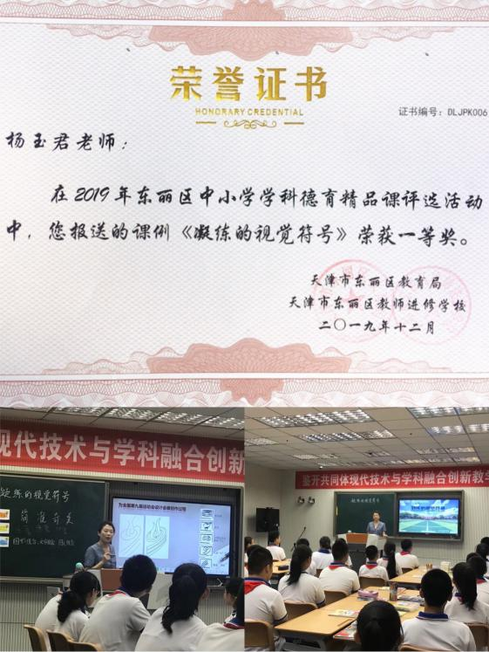3、编辑了《运用信息技术在教学中发展学生核心素养的研究》优秀案例集，优秀教案集，课题研究过程中，课题组成员积极利用教研时间展示利用现代信息技术的教学课例，并在课后进行积极有效的评课议课活动，及时总结、研究课堂教学中出现的问题、重难点以及解决的方案、方案的可行性，并进行优化。使课题组成员的教育教学水平显著提高。杨玉君老师的课例《凝练的视觉符号》在2019年东丽区中小学学科德育精品课活动中荣获一等奖。

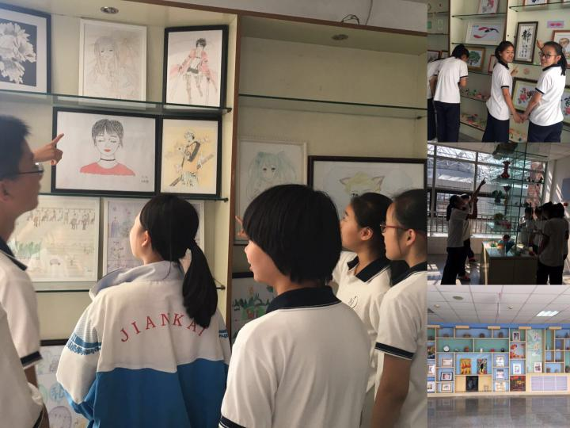4.学生们在美术课和社团活动中的优秀美术作品在学校连廊，楼道展出，以生活即艺术的观点支撑，将学生的优秀作品展示在学生日常出入的地方，为学生搭建面向全校的展示平台。让学生得到成功的体验。学期末与其他艺术社团举办作品联览，让大家观摩，交流、回顾、总结学习成果，为学生提供了表现自己实力的机会，增强自信心。,这样的做法对学生的影响非常大,因为这些作业变成了作品,他们也便成了画家,这对他们的鼓励是非常大的,学习美术的兴趣会更浓,他们的进步也就会更快。学生的一些佳作通过校内展出起到示范作用。

1. **研究的创新和意义**

研究的新思路

1.自我发现性原则：通过信息技术的应用不断地丰富课堂设计内容，激发学生学习兴趣，不断给学生新鲜感，让学生在动手绘画、制作中发现美、鉴赏美，培养学生丰富的想象力，使他们产生创造的冲动、创造的意识，直至产生创造力。

2.相互交流性原则：通过小组探究合作学习，在美术课堂教学中，提倡教师与学生、学生与学生的交流，让学生追求与创作作品的情感交流，达到充分体现集体协作的教学效果。

3.挖掘性原则：课堂教学要尽力挖掘学生的潜能，挖掘学生潜能并不是一种目的，而是让学生真正体会到学习的乐趣。挖掘潜能，需要从学生的实际情况出发，采用各种不同的教学方法，选择一个能够引起学生积极反响的课程，决定教学策略，调动学生的积极性，激发学生学习的热情和信心，来实现全体学生的共同发展，满足学生的表现欲和各种能力的展示。

本课题创新程度

本课题在研究内容上有创新，从过去的研究成果来看，大多较注重核心素养的理论研究，我们认识到此问题，并未局限理论研究而是在已有的理论基础上进行了深入研究并大胆设想，提出在初中美术教育中通过信息技术的运用发展学生核心素养，具有一定的操作性及可行性。有较强的实践意义。这也是其创新点所在。

本课题理论意义

通过深入的理论研究和广泛的实践探索，探索运用现代信息技术，优化课堂教学媒介具体策略、构建新型的教学模式。为学生学习创设良好的课堂教学环境，帮助他们形成一种主动探求知识，并重视解决实际问题的积极的学习方式，让学生学会收集与处理信息，学会人际交往养成合作精神等。

另一方面，随着信息技术的迅猛发展和在社会各个领域的广泛应用，也慢慢成为各年龄段学生乐于接受的一种生活、学习的方式。所以在这种背景下，信息技术可以提升学生的核心素养，将会很有效地提升学生欣赏、表现、审美与创新；沟通、表达及分享；主动探索独立思考与解决问题等核心素养。运用信息技术培养在多媒体和网络环境中学习的具有核心素养的学生，是当前我国学校改革发展中一项重要的基本建设。

**六、问题与展望**

课题研究已经进行了一段时间，在取得了一些喜人进步的同时，我也深刻地反思着：课题研究坚决不能只是停留在口头上，要体现在行动上，需要每一位成员的积极参与，需要各方面的大力支持；有高水平的专业指导是保障，实验教师大胆实践是核心，领导群体的高度重视是关键。

总之，在研究课题的过程当中，我在课程改革和课题研究的道路上又往前迈进了坚实的一步，虽然课题研究收到了一定的成效，但仍有许多做的不够完善的地方，如:研究人员对开展科研的基础理论和基础方法掌握欠佳，对课改理念不够深入，透彻。 教师意识中存在的“教师中心”、“课本中心”的错误认识还根深蒂固，创作实践不放心学生的思想还时时存在，扭转过来还需要相当长的时间。教师如果能树立好正确的观念，就能采取正确的策略。也许成效一时不明显，但所谓“随风潜入夜，润物细无声”。相信只要坚持不懈，在今后的工作当中，我们将发扬成绩，克服不足，脚踏实地，扎扎实实，全身心地投入到研究当中，一定会取得良好的效果，圆满完成课题研究。

1. **课题变更情况的说明。**

原课题组成员为：

负责人：崔杰

主要研究人员：霍莹、杨玉君、张丽娟

课题《运用信息技术在教学中发展学生美术核心素养的研究》在研究过程中，因霍莹同志职称晋升，已有资格承担课题负责人的工作，经课题组成员协商一致同意决定，该课题负责人工作由鉴开中学教师霍莹承担。

课题组现成员为：

负责人：霍莹

主要研究人员：杨玉君、张丽娟、崔杰